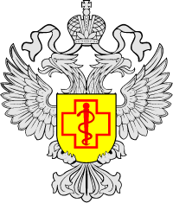

Белок
Белок является строительным материалом для всех клеток, тканей и органов, а также участвует в регуляции множества процессов в организме.
Источники белка:
📌 Животного происхождения. Мясо, птица, рыба, молоко, яйца и молочные продукты.
📌 Растительного происхождения. Бобы, горох, цельные зерна, орехи, семечки и соя.
Роспотребнадзор напоминает, что польза белка в организме безусловно огромна:
✔️ Способствует быстрому насыщению организма и длительному сохранению чувства сытости;
✔️ Способствует укреплению мышц, увеличению их объема и силы;
✔️ Способствует быстрому восстановлению после физической нагрузки;
✔️ Является неотъемлемым компонентом при строительстве и регенерации клеток.
Рекомендуемая норма потребления зависит от возраста, пола, уровня физической активности и других факторов. Обычно для взрослого человека среднего веса рекомендуется употребление примерно:
➡️от 75 до 114 г. белка в день для мужчин;
➡️от 60 до 90 г. в сутки для женщин.
❌Однако избыток белка в питании может негативно сказаться на организме.
